小水线面结构帆船设计与数值分析

王金昊

**摘要：**采用CFD仿真软件和有限体积法，对帆船的航行进行数值模拟，设计一种小水线面结构的帆船，将SWATH小水线面结构应用于帆船结构上，改善现有帆船的水线面积较大的问题，并对小水线面帆船与传统帆船航行的兴波阻力和压差阻力进行了对比与分析，结果表明帆船的总阻力系数由9.5476降为2.7358，船体航行阻力得到了有效降低。

**关键词：**小水线面帆船；压差阻力；兴波阻力；CFD；数值模拟

**作者简介：**王金昊(1999-)，男(汉族)，山东省日照市，本科生，研究方向：机械设计制造及其自动化，山东理工大学机械工程学院，255049

**中图分类号：**580.50 **文献标识码：**A

**0 引言**

小水线面船(SWATH)[1,2]的基本结构形式为两个细长的下浮体和支柱，该船具有良好的耐波性与稳定性，在高速航行领域应用甚广。帆船在依靠风力航行的同时产生了不可忽略的波浪，波浪与船体作用会产生兴波阻力，所以帆船阻力由压差阻力摩擦阻力和兴波阻力组成；传统遥控帆船水线面积大，高速航行时导致其兴波阻力与摩擦阻力增加，使帆船行进速度降低。为降低帆船阻力，采用Nelson提出小水面线结构[3,4,5]的方法，其设计思路是将船舶提供浮力的部分移至远离波浪干扰的一定深度的水底，降低波浪对船体的扰动力和扰动力矩，进而提高船舶的耐波性，减小其兴波阻力，进而将其航行速度的傅汝德数提高到0.7~1.0。本文基于已有的小水线面船体结构，将其应用于帆船的船型，将船体与水面接触位置转到两侧支柱，以降低帆船的水线面积，由数值仿真分析得到，小水线面结构改善了帆船船体的耐波性和航向稳定性。

**1 船体结构与尺寸**

如图1（a）所示，本文采用的小水线面结构参考了半潜小水线面结构帆船的设计[6]，将其船型尺寸应用于本文所选的550级竞速帆船。两类船体长度均为266mm，宽度为116.5mm。小水线面遥控帆船对称布置左右支柱体和浮体。左右浮体轮廓线均成梭形，浮体通过支柱与左右船身连接。浮体直径35mm，支柱间距110mm，支柱长度170mm，支柱与水平面的夹角均成90°。如图1（b）所示，水面在距船顶80mm处。

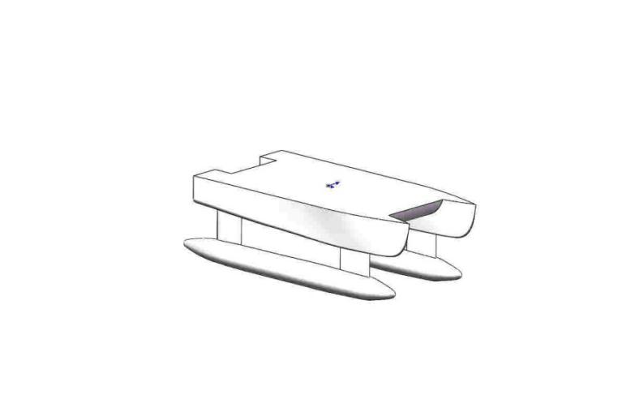 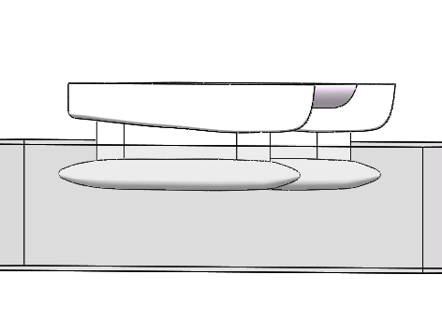

**（a） （b）**

**图1 船体结构与水面位置示意图**

**(a)船体的小水线面结构图；(b)水面位置示意图**

如图2所示，为传统遥控帆船的船体模型。

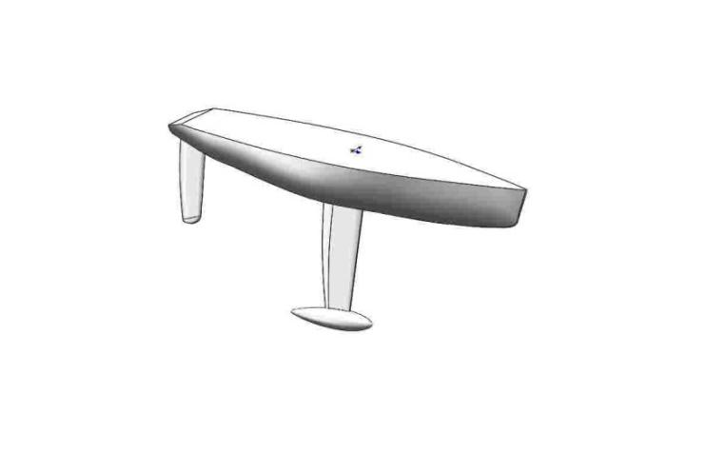

**图2 传统遥控帆船的船体模型图**

**2 CFD仿真分析**

2.1 网格划分

本文采用的计算域前后边界分别距离船体3倍船长与5倍船长，下边界面距离船体2倍船长，上边界面距离自由液面2倍船长。对浮体和支柱连接处、浮体首尾部和自由液面进行网格加密。融合核心区六面体网格，壁面附件多面体棱柱层以及中间的过渡区网格，产生Poly-Hexcore多面体网格。通过网格质量检查和多次网格划分和生成。传统遥控帆船采用相同的计算域与参数设置，在水面与船体交接处进行局部网格加密。

如图3为传统帆船和小水线面局部网格加密位置示意。

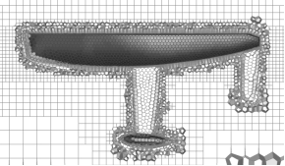 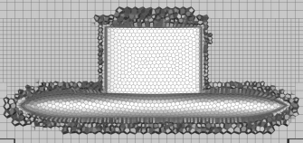

**(a) (b)**

**图3 传统帆船和小水线面局部网格加密位置示意图**

**(a)传统帆船网格加密示意图；(b)小水线面帆船网格加密示意图**

2.2 Fluent分析

入口为速度入口，流速4m/s，出口为压力出口，其余边界为壁面。选择RNG k-e标准k-e湍流模型的变形，方程和系数来自解析解。对流项采用二阶迎风格式进行离散,扩散项采用中心差分格式，选择SIMPLE法进行压力场和速度场的耦合求解，自由液面捕捉用VOF法，波浪高度设置为40mm，宽度设置为 100mm。为获得稳态流动的计算结果，采取无因次的时间步长并使用入口处参数来初始化计算域，步长设置为 0.01。仿真得到的水面兴波云图，利用不同的颜色代表水的体积比。将计算域的液体运动情况可视化。如图4所示，为小水线面帆船与传统帆船水面兴波云图。

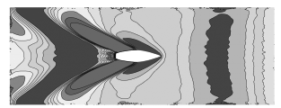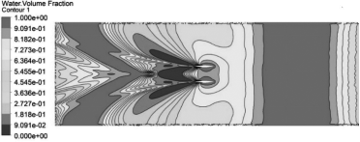 `

1. **(b)**

**图4 小水线面帆船与传统遥控帆船水面兴波云图**

1. **小水线面帆船水面兴波云图；(b)传统帆船水面兴波云图**

从水面兴波云图反映了自由液面的兴波形状，而自由液面的兴波形状，在一定程度上反映了船舶兴波状况的的优劣[7]。传统帆船在航行时会对其左右两侧的液面产生较大的波动影响，液面起伏较大，小水线面结构帆船在航行时由于其左右片体的水线面积较小，对自由液面的波动影响较小，造成的液面起伏较小。传统帆船的船型水面兴波波角比小水线面结构帆船的角度大，说明小水线面结构可减少对水流的阻塞作用，降低船体兴波阻力。

**3 数据结果**

**表1 Fluent仿真结果数据表**

|  |  |  |  |  |
| --- | --- | --- | --- | --- |
| 船型 | 压差阻力系数 | | 粘性阻力系数 | 总阻力系数 |
| 传统帆船 | 4.3939 | | 5.1537 | 9.5476 |
| 小水线面帆船 | | 0.8195 | 1.9163 | 2.7358 |

如表1所示，经过Fluent的分析报告，小水线面的船体结构的压差阻力和粘性阻力均比传统的遥控帆船的阻力低。

**4 结论**

本实验通过对传统帆船和小水线面帆船进行Fluent有限元仿真计算，得出小水线面结构的遥控帆船减阻效果显著大于传统遥控帆船，航行兴波角较小，可以有效降低船体航行兴波高度，改善船体航行性能。

**参考文献**

1. 刘志华,董文才.SWATH船纵向运动性能分析[J].海军工程大学学报,2004,16(6):110-114.LIU Zhi-hua,DONG Wen-cai.Analysis of longitudinal motion performance of SWATH ship[J].JOURNAL OF NAVAL UNIVERSITY OF ENGINEERING,2004,16(6):110-114.
2. 刘志华,董文才,熊鹰.小型高速SWATH船下体型线研究[J].船舶工程,2004,16(6):4—8.LIU Zhihua,DONG Wencai,Xiong Ying.Study on Lines of Lower Hull of Small-sized High-speed SWATH Ship,[J].JOURNAL OF NAVAL UNIVERSITY OF ENGINEERING,SHIP ENGINEERING,2004,16(6):4-8.
3. 张明霞,韩兵兵,卢鹏程.小水线面三体船与细长型三体船剩余阻力对比分析[J].中国舰船研究,2019,14(02):21-29.Zhang M X,Han B B,Lu P C.Comparative analysis on residual resistance of trimaran with small waterplane area center hull and slender trimaran[J].Chinese Journal of Ship Research,2019,14(2):21-29.
4. 林鹏,倪其军,李胜忠,尤国红,赵发明.小水线面双体船纵向航态与阻力特性的CFD分析[J].船舶力学,2017,21(02):168-174.LIN Peng,NI Qi-jun,LI Sheng-zhong,YOU Guo-hong,ZHAO Fa-ming.Numerical simulation of resistance for the SWATH with consideration of navigation attitude[J].Journal of Ship Mechanics,2017,21(02):168-174.
5. 邓磊,彭弘宇.小水线面双体船耐波性能CFD不确定度分析[J].中国舰船研究,2016,11(03):17-24.DENG Lei,PENG Hongyu.Uncertainty analysis in CFD for SWATH motions in regular head waves[J].Chinese Journal of Ship Research.2016,11(03):17-24.
6. 王泽亚,王金昊,刘柏旭,严祥鑫,陈凤娇,杨振宇.水线面结构帆船的兴波分析与减阻优化设计[J].船舶物资与市场,2019,10(4):5-8.Wang Zeya,Wang Jinhao,Liu Baixu,Yan Xiangxin,Chen Fengjiao,Yang Zhenyu.Wave-making Analysis and Drag Reduction Optimum Design of Waterline Surface Structure of Sailing Vessel[J].Ship materials and market,2019,10(4):5-8.
7. 刘军,易宏.小水线面双体船兴波阻力特性研究[J].武汉理工大学学报(交通科学与工程版),2010,34(1):118-120.Liu Jun,Yi Hong.A Research About Wave-making Resistance Characteristic of Small Water Plane Area Twin Hull[J].Journal of Wuhan University of Technology,2010,34(1):118-120.